СОВЕТ ДЕПУТАТОВ

МУНИЦИПАЛЬНОГО ОКРУГА

ЦАРИЦЫНО

Р Е Ш Е Н И Е

10.03.2016 №ЦА-01-05-05/05

О согласовании направления средств стимулирования управ районов города Москвы на проведение мероприятий по благоустройству жилой застройки района Царицыно по адресам: ул. Луганская, дом 7, корп.1; Кавказский бульвар, дом 50

В соответствии с пунктом 2 постановления Правительства Москвы от 26 декабря 2012 года № 849-ПП «О стимулировании управ района города Москвы» и на основании обращения управы района Царицыно города Москвы от 09 марта 2016 года №ЦА-28-41/6
Совет депутатов муниципального округа Царицыно решил:
1. Согласовать направление средств стимулирования управ районов города Москвы на проведение мероприятий по благоустройству жилой застройки района Царицыно по адресам: ул. Луганская, дом 7, корп.1; Кавказский бульвар, дом 50 согласно приложению к настоящему решению.
2. Направить настоящее решение в Департамент территориальных органов исполнительной власти города Москвы, в префектуру Южного административного округа города Москвы и в управу района Царицыно города Москвы.
3. Опубликовать настоящее решение в бюллетене «Московский муниципальный вестник» и разместить на официальном сайте муниципального округа Царицыно в информационно-телекоммуникационной сети Интернет.
4. Контроль за выполнением настоящего решения возложить на главу муниципального округа Царицыно В.С. Козлова.

Заместитель Председателя
Совета депутатов муниципального
округа Царицыно О.И. Харченко

Приложение
к решению Совета депутатов муниципального округа Царицыно
от 10 марта 2016 №ЦА-01-05-05/05

Мероприятия по благоустройству жилой застройки района Царицыно

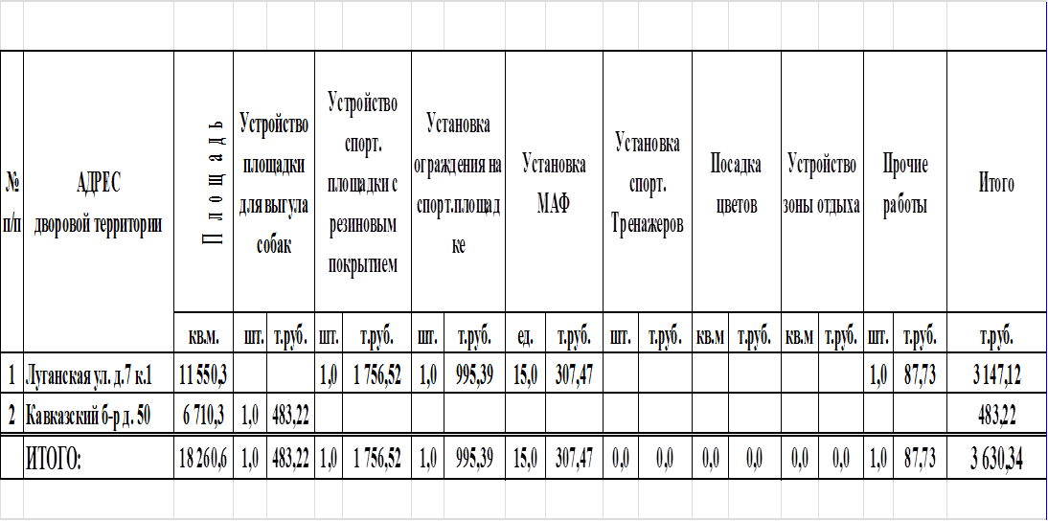

Заместитель Председателя
Совета депутатов муниципального
округа Царицыно О.И. Харченко

